Velký Gatsby (Francis Scott Fitzgerald)
I. část
- Téma: láska, nedorozumění
- Časoprostor: USA, New York – Západní vejce(Long island), dům manželů Buchananových, 20. léta 20. století
- Kompozice: text rozdělen na odstavce, chronologické i retrospektivní prvky (o 5 let dříve)
- Literární druh a žánr epika, milostný román
II. část
- Nick Carraway – vypravěč, makléř, stojí v pozadí příběhu, z chudých poměrů, nezkažený, upřímný, prostředník(Daisy, Jay)
- Jay Gatsby – vypracoval se sám, žije osaměle, až nekriticky miluje Daisy, pořádá večírky, ale nemá opravdové přátele
- Daisy Buchananová – zkažená zbohatlá panička, krásná, ale jen navenek
- Jordan Bakerové – sportovní typ, přítelkyně Nicka
- Tom Buchanan – nevěrný Daisyin manžel, zbohatlík, rasista, sexista
- Myrtle – Tomova milenka, důvěřivá, žena Wilsona(majitel benzinky chudej)
- Typy promluv: dialog (polylog) Daisy, Nicka a Jordan, pásmo vypravěče v ich-formě
- Vyprávěcí způsob: přímá řeč Daisy, Nicka a Jordan
- Dominantní slohový postup: vyprávěcí
III. část
- jazykové prostředky a jejich funkce ve výňatku
- přezdívka Gatsby
- řečnická otázka „Gatsbyho?“
- zdrobnělina figurku
- tropy a figury a jejich funkce ve výňatku
- apoziopeze „Neznám tam ani živou –“
- přirovnání vyvedl mě z pokoje, jako by přesunoval figurku v na jiné políčko; sedla si ke stolu, jako kdyby lezla do postele
- epiteton v ochablém větru
- metafora celá rozzářená
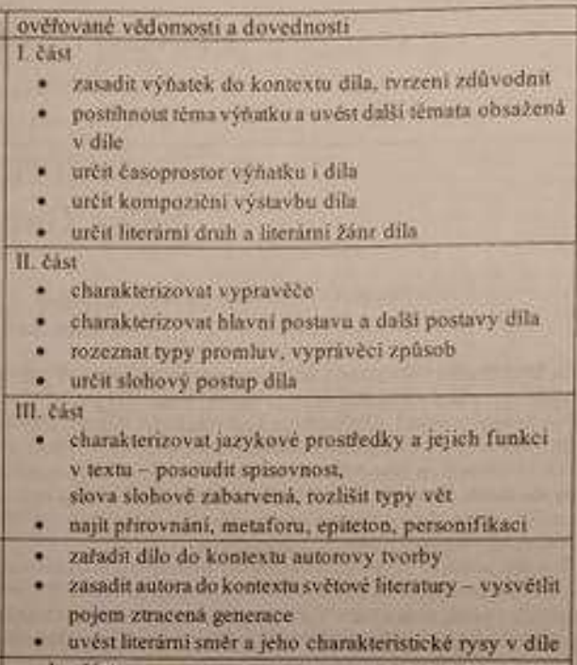

1. polovina 20. století - americká meziválečná próza
ztracená generace
- spisovatelé zažili první světovou válku a zobrazovali ji ve svých dílech, nesouhlas nedůvěra spol., probuzení
- 3 v pořadí, po vydání propadl chlastu(kontext tvorby)

John Steinbeck – o myších a lidech
Erich Maria Remarque -na západní frontě klid
Ernest Hemingway – stařec a moře

Film věrný knize

Fritzgerald – (1896-1940) spisovatel, scénarista, narukoval do armády, záviděl hemingwajovi za válečný řád, chlastal během prohibice

